Relatório de Uso do Git

Introdução
Este relatório documenta os comandos Git utilizados no projeto LeiloesTDSat, explicando suas funções e o impacto no repositório.
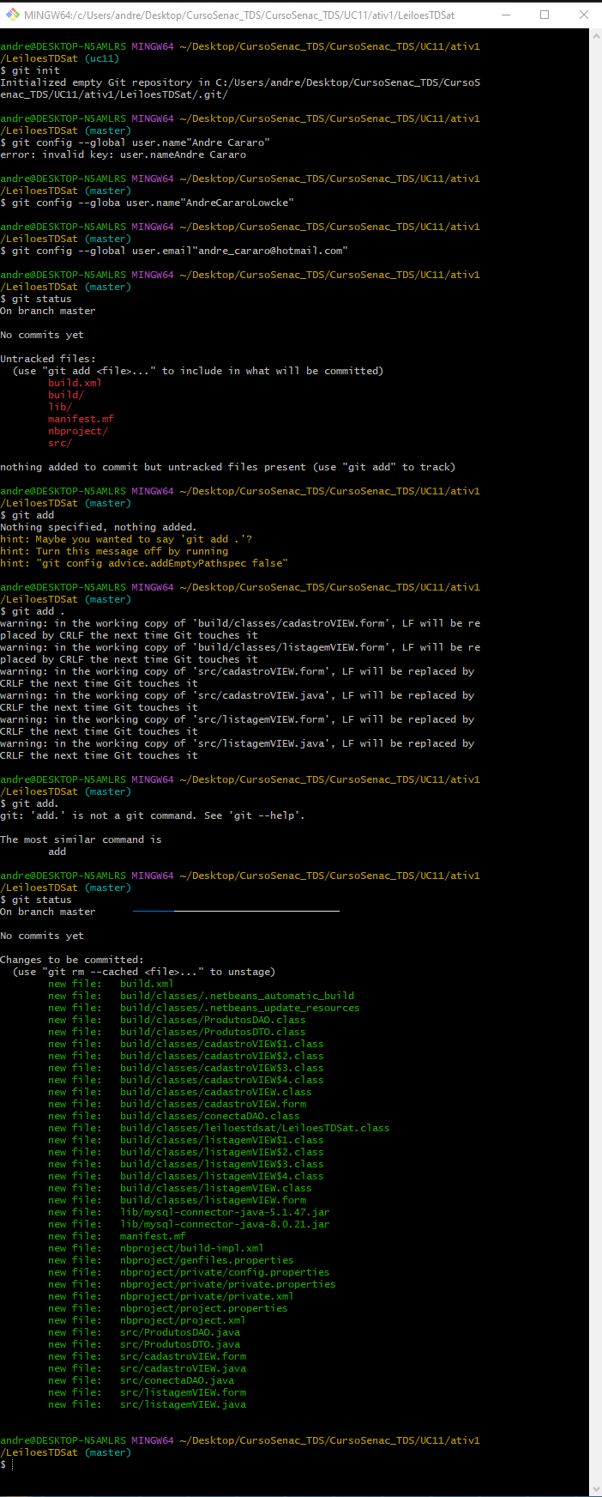
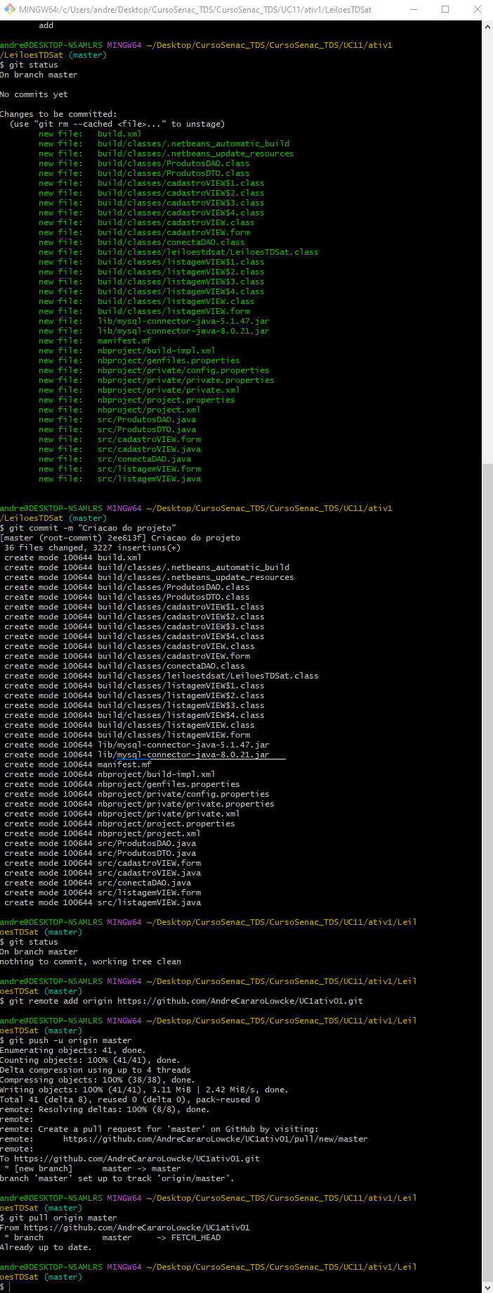

Comandos Utilizados

1. Inicialização do Repositório
$ git init
Este comando cria um novo repositório Git na pasta atual. Após a execução, a pasta passa a ser controlada pelo Git.

2. Configuração do Usuário
$ git config --global user.name "Andre Cararo"
$ git config --global user.email "andre_cararo@hotmail.com"
Define o nome e e-mail do usuário para o Git, garantindo que os commits sejam identificados corretamente.

3. Verificação do Status do Repositório
$ git status
Exibe informações sobre os arquivos no repositório, como arquivos modificados, adicionados ou não rastreados.

4. Adição de Arquivos ao Staging
$ git add .
Adiciona todos os arquivos do projeto ao “staging area”, preparando-os para serem commitados.

5. Criando um Commit
$ git commit -m "Criacao do projeto"
Grava as alterações adicionadas no repositório local com uma mensagem descritiva.

6. Configuração do Repositório Remoto
$ git remote add origin https://github.com/AndreCararoLowcke/UC1ativ01.git
Liga o repositório local ao repositório remoto no GitHub.

7. Envio do Projeto para o GitHub
$ git push -u origin master
Envia os commits do repositório local para o remoto.

8. Atualização do Repositório Local
$ git pull origin master
Sincroniza o repositório local com as alterações feitas no repositório remoto.

Conclusão
O uso adequado do Git garante um controle eficiente das versões do projeto. As imagens sugeridas ajudariam a ilustrar cada passo e facilitar a compreensão dos comandos.
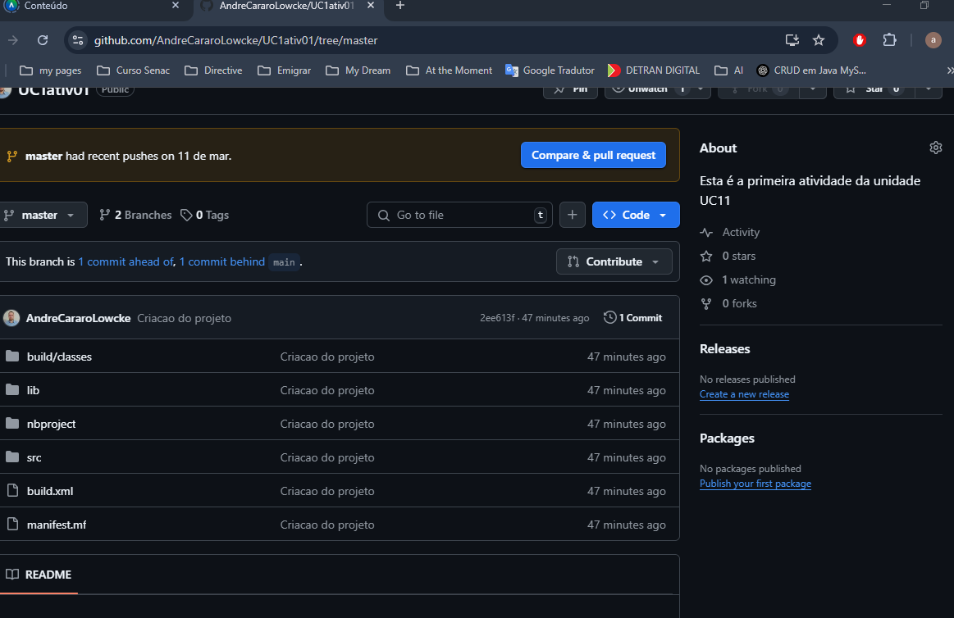

Comandos Utilizados para clonar o repositório

1. Inicialização do Repositório
git init
Este comando cria um novo repositório Git local no diretório atual. Ele inicializa a pasta .git, que armazenará todas as informações do versionamento do código.

2. Adicionando um Repositório Remoto
git remote add origin https://github.com/AndreCararoLowcke/UC1ativ01.git
Esse comando vincula o repositório local a um repositório remoto hospedado no GitHub. A URL fornecida indica o repositório de destino.

3. Obtendo os Arquivos do Repositório Remoto
git pull origin master
Esse comando baixa e mescla os arquivos do branch master do repositório remoto para o repositório local. Ele garante que os arquivos locais estejam sincronizados com os do GitHub.

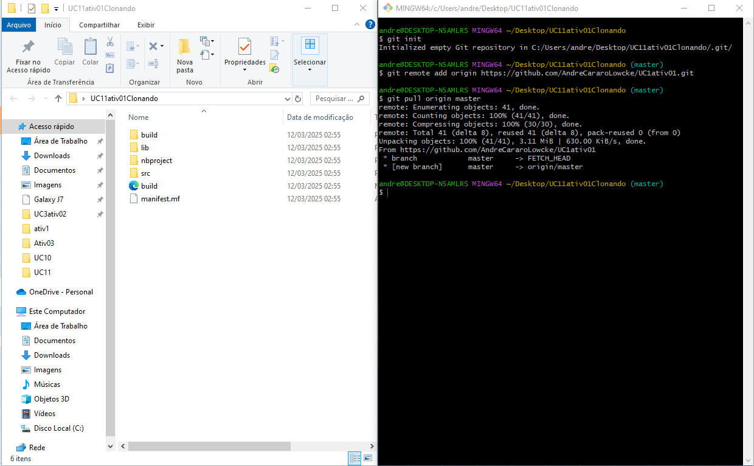
Conclusão
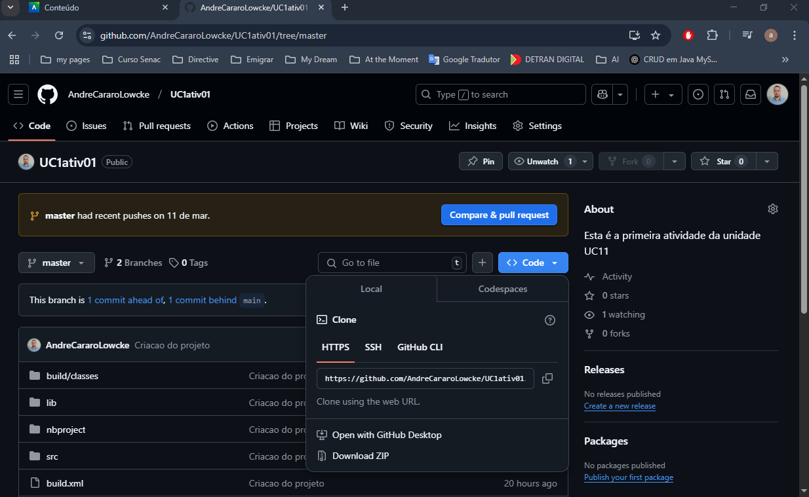
Esses comandos permitem inicializar um repositório local, conectá-lo a um repositório remoto e sincronizar os arquivos entre os dois. O uso adequado desses comandos é essencial para o gerenciamento eficiente do versionamento de projetos.

Este é o link para meu repositório público.
https://github.com/AndreCararoLowcke/UC1ativ01.git

